**Федеральное государственное образовательное бюджетное учреждение высшего образования**

**ФИНАНСОВЫЙ УНИВЕРСИТЕТ ПРИ ПРАВИТЕЛЬСТВЕ РФ**

**Факультет информационных технологий и анализа больших данных**

**Департамент «Бизнес-информатика»**

**РАСЧЕТНО – АНАЛИТИЧЕСКАЯ РАБОТА**

по дисциплине «Основы анализа и визуализации данных»

**НА ТЕМУ:**

Финансово – экономический анализ компании «КРОК»

|  |  |
| --- | --- |
|  | Научный руководитель:  Ассистент Департамента бизнес-информатики,  Ежова Лилия Альбертовна  Студентка: Смоленская Ирина Анатольевна  Группа: ТЦБМ21-3 |

Москва 2023

**Оглавление**

ВВЕДЕНИЕ 3

ОСНОВНАЯ ЧАСТЬ 4

Описание компании 4

SWOT – анализ 4

PEST-анализ 6

SMART – анализ 8

Визуализация финансовой отчетности 10

Бизнес-презентация 11

ЗАКЛЮЧЕНИЕ 12

СПИСОК ИСПОЛЬЗОВАННЫХ ИСТОЧНИКОВ 13

ПРИЛОЖЕНИЕ 14

**ВВЕДЕНИЕ**

Целью расчетно-аналитической работы является формирование навыков анализа и визуализации данных на основе финансово-экономического анализа компании «КРОК». Умение структурировано и логично отражать информацию позволяет грамотно и четко отразить важные данные компании, делая их доступными и понятными для широкого круга пользователей. Это помогает принимать решения быстро и эффективно: благодаря визуализации данных можно обнаруживать основные паттерны деятельности, выделять ключевые моменты и делать выводы.

Для достижения этой цели будут использованы различные методы и инструменты анализа, а именно Visme, MS Power BI  и MS Power Point, и выполнены следующие задачи:

- Провести SWOT-анализ,

- Провести PEST-анализ,

- Провести SMART-анализ,

- Построить дашборд финансовой отчетности,

- Разработать бизнес-презентацию компании.

**ОСНОВНАЯ ЧАСТЬ**

# **Описание компании**

КРОК — технологический партнер с комплексной экспертизой в области построения и развития инфраструктуры, внедрения информационных систем, разработки программных решений и сервисной поддержки. Ежегодно сотни проектов КРОК становятся системообразующими для экономики и социально-культурной сферы.

Данная компания, связанная с рынком информационных технологий. Работает на рынке c 1992 года и занимается предоставлением услуг в области [системной интеграции](https://ru.wikipedia.org/wiki/%D0%A1%D0%B8%D1%81%D1%82%D0%B5%D0%BC%D0%BD%D1%8B%D0%B9_%D0%B8%D0%BD%D1%82%D0%B5%D0%B3%D1%80%D0%B0%D1%82%D0%BE%D1%80), тиражируемых продуктов, управляемых B2B-сервисов, перспективных сквозных технологий ([Big Data](https://ru.wikipedia.org/wiki/%D0%91%D0%BE%D0%BB%D1%8C%D1%88%D0%B8%D0%B5_%D0%B4%D0%B0%D0%BD%D0%BD%D1%8B%D0%B5), [блокчейн](https://ru.wikipedia.org/wiki/%D0%91%D0%BB%D0%BE%D0%BA%D1%87%D0%B5%D0%B9%D0%BD" \o "Блокчейн), [искусственный интеллект](https://ru.wikipedia.org/wiki/%D0%98%D1%81%D0%BA%D1%83%D1%81%D1%81%D1%82%D0%B2%D0%B5%D0%BD%D0%BD%D1%8B%D0%B9_%D0%B8%D0%BD%D1%82%D0%B5%D0%BB%D0%BB%D0%B5%D0%BA%D1%82), [интернет вещей](https://ru.wikipedia.org/wiki/%D0%98%D0%BD%D1%82%D0%B5%D1%80%D0%BD%D0%B5%D1%82_%D0%B2%D0%B5%D1%89%D0%B5%D0%B9), [роботизация](https://ru.wikipedia.org/wiki/%D0%A0%D0%BE%D0%B1%D0%BE%D1%82%D0%B8%D0%B7%D0%B0%D1%86%D0%B8%D1%8F), [машинное обучение](https://ru.wikipedia.org/wiki/%D0%9C%D0%B0%D1%88%D0%B8%D0%BD%D0%BD%D0%BE%D0%B5_%D0%BE%D0%B1%D1%83%D1%87%D0%B5%D0%BD%D0%B8%D0%B5)). Компания владеет собственной сетью дата-центров и работает на рынке [облачных сервисов](https://ru.wikipedia.org/wiki/%D0%9E%D0%B1%D0%BB%D0%B0%D1%87%D0%BD%D1%8B%D0%B9_%D1%81%D0%B5%D1%80%D0%B2%D0%B8%D1%81) и услуг [ЦОД](https://ru.wikipedia.org/wiki/%D0%A6%D0%9E%D0%94).

В целом, компания «КРОК» занимает одну из лидирующих позиций среди ИТ-компаний. Она успешно развивается в сфере информационных технологий и продолжает удовлетворять потребности клиентов.

# **SWOT – анализ**

Этот SWOT-анализ позволяет оценить сильные и слабые стороны компании, а также возможности и угрозы, с которыми она может столкнуться. На Рисунке 1 представлен такой анализ.

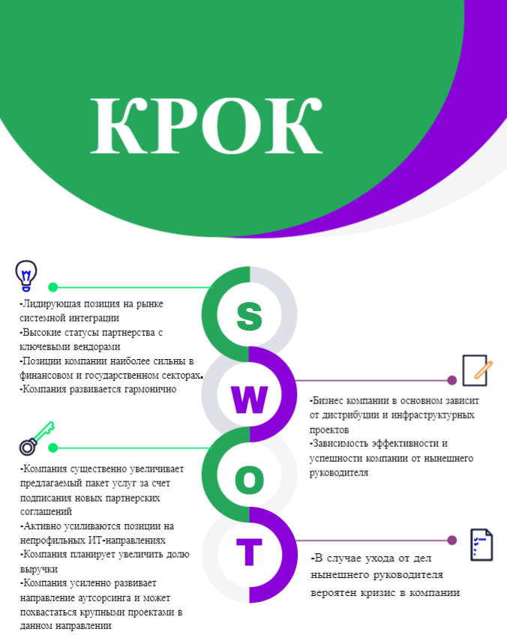

Рисунок 1 - SWOT-анализ компании «КРОК»

По итогам данного анализа можно сделать вывод, что у компании есть сильные и слабые стороны. Например, одной из сильных сторон является то, что компания «КРОК» развивается гармонично, лидирует на рынке системной интеграции и имеет высокие статусы партнерства, а также сильные позиции в финансовом и государственном секторах. Слабыми сторонами является зависимость от руководства и инфраструктурных проектов. Но компания имеет огромный потенциал и возможности для дальнейшего развития.

# **PEST-анализ**

Этот PEST-анализ позволяет оценить факторы внешней среды, такие как политика, экономика, социокультурные и технологические аспекты, которые могут влиять на компанию «КРОК». Анализ этих факторов может помочь компании адаптироваться к изменениям и продолжать развитие. Данный анализ показан на Рисунке 2.

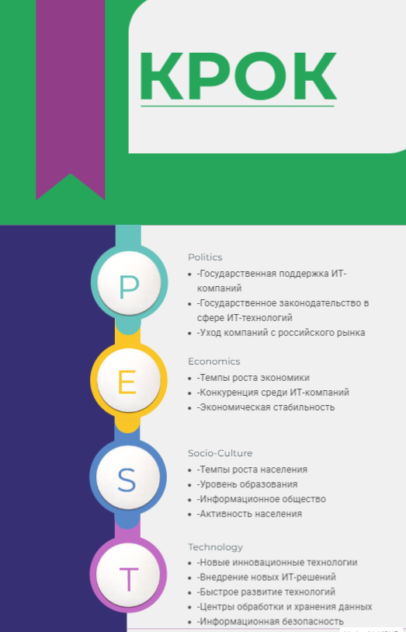

Рисунок 2 - PEST-анализ компании «КРОК»

По итогам данного анализа, можно сделать вывод, что наиболее важными внешними факторами, влияющими на деятельность «КРОК», являются экономические и технологические, потому что результаты компании зависят от в целом экономики страны и развития информационных технологий. Но также стоит учитывать социокультурные и политические аспекты, потому что они тоже являются важными факторами для оценки внешней среды.

# **SMART – анализ**

Для определения того, насколько выбранная компанией цель является осуществимой и измеримой был проведен SMART-анализ, который представлен на Рисунке 3. Цель, сформулированная по SMART, должна быть:

1. **(S – Specific)** конкретной
2. **(M – Measurable)** измеримой
3. **(A – Attainable)** достижимой
4. **(R – Relevant)** актуальной
5. **(T - Time Based)** ограниченной по времени

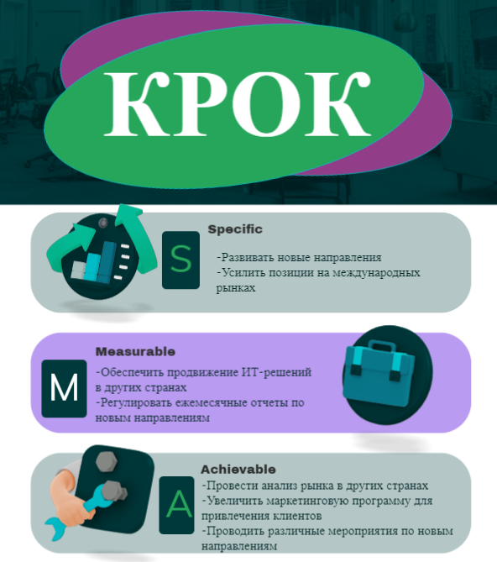

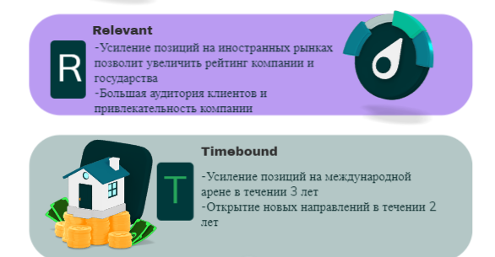

Рисунок 3 - SMART-анализ компании «КРОК»

Проведенный анализ показал критерии усиления позиций компании на международной арене и развития направления в новых отраслях.

## **Визуализация финансовой отчетности**

Далее с помощью приложения для бизнес-анализа Power BI был построен дашборд финансовой отчетности компании «КРОК», представленный на Рисунке 4.

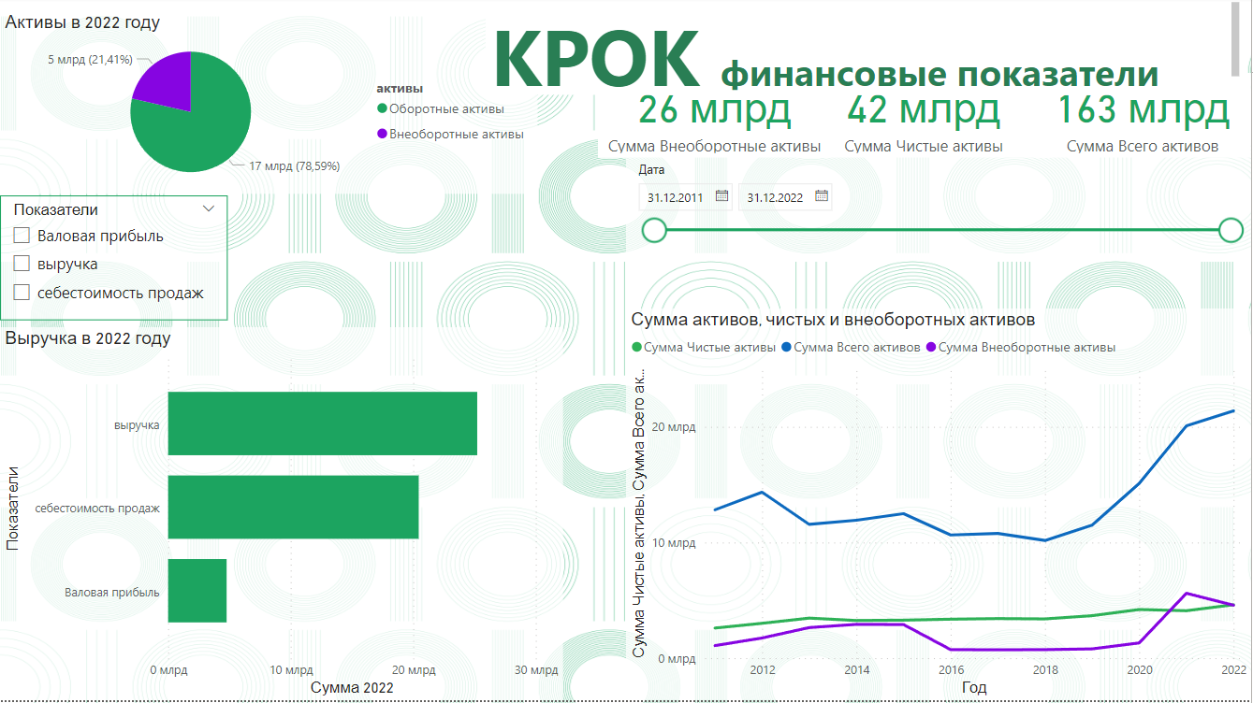

Рисунок 4 - Финансовая отчетность компании «КРОК»

На дашборде представлены три графика. Первый график отображает покомпонентный тип сравнения доли оборотных и внеоборотных активов компании «КРОК» в 2022 году. Для их отображения была построена круговая диаграмма «Активы в 2022». Для позиционного типа сравнения себестоимости, выручки и валовой прибыли использована линейчатая диаграмма «Выручка в 2022 году». Последний график – «Сумма активов, чистых и внеоборотных активов» отражает изменения в периоде с 2011 по 2022 год. Для отображения этих данных была использована диаграмма типа «График» для временного сравнения. Также в отчете представлен срез, с помощью которого можно отобразить данные по выбранному периоду.

Данные, на основе которых был построен дашборд, представлены в Приложении А.

## **Бизнес-презентация**

Цель презентации заключается в представлении компании «КРОК», ее деятельности, планов развития и в отражении построенных на ранних этапах анализов. Презентация была построена с помощью программного обеспечения для подготовки и просмотра презентаций MS Power Point.

Задачи презентации:

1. Описать компанию «КРОК»;

2. Провести SWOT-анализ (анализ сильных и слабых сторон, возможностей и угроз), чтобы оценить его текущее положение на рынке и определить потенциальные стратегии развития;

3. Провести PEST-анализ (анализ политических, экономических, социальных и технологических факторов), чтобы оценить внешнюю среду, в которой функционирует КРОК;

4. Представить SMART-анализ (анализ конкретных, измеримых, достижимых, релевантных и ограниченных по времени целей), чтобы определить ключевые цели компании на ближайшие годы;

5. Представить дальнейшее развитие компании;

6. Представить дэшборд по финансовой отчетности.

## **ЗАКЛЮЧЕНИЕ**

В процессе выполнения работы были использованы различные методы и инструменты анализа, включая Visme, MS Power BI и MS Power Point. Эти инструменты позволили провести SWOT-анализ, PEST-анализ, SMART-анализ, построить дашборд финансовой отчетности и разработать бизнес-презентацию компании.

SWOT-анализ позволил выявить сильные и слабые стороны компании, а также возможности и угрозы, с которыми она сталкивается на рынке. PEST-анализ помог выявить влияние политических, экономических, социальных и технологических факторов на деятельность компании. SMART-анализ позволил оценить цель компании с точки зрения конкретности, измеримости, достижимости, релевантности и ограничений во времени.

Использование MS Power BI позволило визуализировать финансовые данные в виде дашборда, что значительно облегчило анализ и понимание ключевых показателей финансовой отчетности.

В результате выполнения поставленных задач была разработана бизнес-презентация компании.

Таким образом, проведен полный финансово-экономический анализ компании «КРОК», с помощью инструментов визуализации и анализа данных отображены все необходимые показатели, сильные и слабые стороны.

# **СПИСОК ИСПОЛЬЗОВАННЫХ ИСТОЧНИКОВ**

1. ЗАО «КРОК инкорпорейтед»: официальный сайт. – Москва, 2023. [Электронный ресурс] – URL: <https://www.croc.ru/>

# **ПРИЛОЖЕНИЕ**

Приложение А

Данные для построения дашборда

Таблица А.1. Внеоборотные и оборотные активы.

|  |  |  |  |  |
| --- | --- | --- | --- | --- |
| Внеоборотные активы | 799 248 000 | 1 355 671 000 | 2 001 742 000 | 4 578 416 000 |
| Оборотные активы | 10 700 620 000 | 13 740 591 000 | 14 803 539 000 | 16 805 263 000 |

Таблица А.2. Выручка, себестоимость продаж, валовая прибыль.

|  |  |  |  |  |
| --- | --- | --- | --- | --- |
|  | 2019 | 2020 | 2021 | 2022 |
| выручка | 26 194 587 000 | 32 949 411 000 | 34 820 794 000 | 25 221 445 000 |
| себестоимость продаж | 21 070 181 000 | 27 135 912 000 | 28 206 893 000 | 20 448 402 000 |
| Валовая прибыль | 5 124 406 000 | 5 813 499 000 | 6 613 901 000 | 4 773 043 000 |

Таблица А.3. Чистые активы, внеоборотные активы и всего активов.

|  |  |  |  |
| --- | --- | --- | --- |
| Дата | Чистые активы | Внеоборотные активы | Всего активов |
| 31.12.2011 | 2602000000 | 1083000000 | 12822000000 |
| 31.12.2012 | 3012000000 | 1742000000 | 14345000000 |
| 31.12.2013 | 3462000000 | 2644000000 | 11567000000 |
| 31.12.2014 | 3254000000 | 2921000000 | 11928000000 |
| 31.12.2015 | 3285000000 | 2905000000 | 12488000000 |
| 31.12.2016 | 3368000000 | 735684000 | 10653000000 |
| 31.12.2017 | 3420000000 | 720466000 | 10780000000 |
| 31.12.2018 | 3392000000 | 735636000 | 10173000000 |
| 31.12.2019 | 3671000000 | 799248000 | 11500000000 |
| 31.12.2020 | 4205000000 | 1315000000 | 15107000000 |
| 31.12.2021 | 4100000000 | 5608000000 | 20091000000 |
| 31.12.2022 | 4617000000 | 4578000000 | 21384000000 |